Додаток

Довідка
про надходження та використання коштів державного/місцевого бюджету
Благодатненської територіальної громади/підприємства, установи, організації станом на 29.03.2024 року

- Станом на 292.03.2024 року до загального та спеціального фонду бюджету громади надійшло 20 606 060,0 гривень або 113,6 відсотків від затвердженого на цей період плану, із загальної суми надходження податків, зборів, неподаткових платежів (без урахування міжбюджетних трансфертів) склали 15 445 303,0 гривень, або 119,1 відсотків від плану на звітний період.
- Станом на 292.03.2024 року видатки загального та спеціального фонду бюджету громади склали 18 210 137,0 гривень, або 84,4 відсотків від затвердженого плану, з них спрямовано на:
- оплату праці працівників бюджетних установ (з нарахуваннями) 12 816 786,0 гривень, або 93,7 відсотків від плану;
- оплату за спожиті бюджетними установами енергоносії та комунальні послуги 869 593,0 гривень, або 86,1 відсотків від плану;
- інші поточні видатки (в тому числі, поточні трансферти) 1 411 998,0 гривень, або 100 відсотків від плану;
- капітальні видатки (в тому числі, капітальні трансферти) 1 027 800,0 гривень, або 40,7 відсотків від плану.
Із загального обсягу витрат місцевого бюджету спрямовано на:
- заходи територіальної оборони та підтримку ЗСУ 0гривень;
- поточний та капітальний ремонт об'єктів і споруд цивільного захисту населення 0 гривень;
- фінансування інших заходів і програм цивільного захисту населення 71123 гривень;
- оплату заходів із підготовки та сталого проходження опалювального сезону 37440 гривень;
- поточний та капітальний ремонт систем водопостачання та водовідведення 0 гривень;
- видатки, пов'язанні із ремонтом та утриманням доріг комунальної та інших форм власності _54000 гривень;
- видатки на проведення заходів із благоустрою населених пунктів (крім витрат на ремонт та утримання доріг) 221176,00 гривень;
- видатки природоохоронного характеру 0 гривень.

- Станом на 29.03.2024 року підвідомчими установами територіальної громади подано 154 оголошень щодо проведення закупівель товарів, робіт та послуг через систему "Прозоро" на загальну суму 7 138 484,0 гривень. З них:

- завершені торги та визначений переможець по 9 об'єктам на суму 3 947 425,0 грн.
- тривають торги по 0_ об'єктам закупівель на суму 0,0 гривень.

- Перелік об'єктів (3-4 найбільш дорого вартісних проектів), виконавців робіт та термінів їх виконання:
№ п/п | Назва проекту | Назва підрядника | Вартість проекту, гривень | Початок реалізації проекту, рік | Кінцевий термін реалізації проекту, рік
1

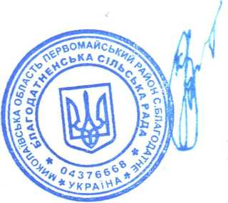

Сільський голова ______________ Володимир НЕГРАЙ
(підпис) (ПІБ)

